Wytyczne w zakresie opracowania planu zajęć prowadzonych w ramach projektu realizowanego przez Gmina Kazimierz Dolny, ul. Senatorska 5, 24-120 Kazimierz Dolny, Gmina Puławy (wiejska), ul. Dęblińska 4, 24-100 Puławy w partnerstwie z Dariusz Osiak „Biuro Przygotowywania Projektów i Zarządzania Funduszami UE”, Gołąb, ul. Puławska 63, 24-100 Puławy.
pt. „WDROŻENIE WSPÓLNYCH STANDARDÓW USŁUG EDUKACYJNYCH POPRZEZ REALIZACJĘ
PROGRAMÓW ROZWOJOWYCH W SZKOŁACH GMIN KAZIMIERZ DOLNY I PUŁAWY (WIEJSKIEJ)
WCHODZĄCYCH W SKŁAD MOF MIASTA PUŁAWY”


Wszystkie dokumenty i materiały (łącznie z planem zajęć) powinny posiadać znaki Funduszy Europejskich, barw Rzeczypospolitej Polskiej (jeśli dotyczy; wersja pełnokolorowa) i znaku Unii Europejskiej
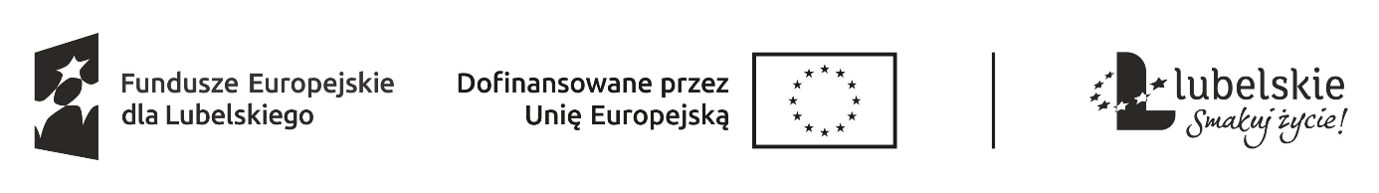

Logotypów nie można zmniejszać, ani powiększać.

- Plan zajęć powinien zawierać:
- Nazwę zajęć prowadzonych w ramach projektu
- Nr projektu FELU.10.05-IZ.00-0010/25
- Nazwę projektu
- Imię i nazwisko osoby prowadzącej zajęcia
- Opis grupy do której jest adresowany
- Cele realizowanych zajęć
- Przewidywaną liczbę godzin do realizacji
- Tematykę zajęć
- Przewidywane efekty
- Sposób przeprowadzenia ewaluacji planu zajęć
- Adnotację, iż plan zajęć może ulec modyfikacji z uwagi na wyniki prowadzonej na bieżąco obserwacji efektów pracy z uczniami, i ich postępów, prowadzonej ewaluacji pracy.
- Czytelny odręczny podpis osoby opracowującej plan zajęć
- Pieczątkę szkoły i podpis dyrektora szkoły z adnotację „Zatwierdzam do realizacji”
- Nauczyciele powinni gromadzić wszystkie dokumenty wypracowane podczas realizowanych zajęć: karty pracy, ankiety i ich opracowania (jeśli będą), prezentacje multimedialne, rysunki (generalnie wszystkie wytwory dzieci).

